一. 單選題 (每題3分，共60分)
國立中山大學附屬國光高級中學99學年度國中部一年級自然科第一次段考 題目卷

1. 凡那比颱風造成高雄地區嚴重的淹水災情。有人提出：「近年來天災造成的嚴重災情應該和人類活動破壞環境有
關」。請問引號(「」)內的敘述應該是屬於「科學方法」中的哪一個步驟？(A)形成假說 (B)實驗驗證 (C)結論
(D)解釋數據。
- 若依據「糖會影響咖啡的口感」的假設來設計實驗，則下列何者為其操作變因？(A)咖啡粉的種類 (B)煮咖啡的時間 (C)有加糖或沒有加糖 (D)以上皆可，操作變因可以有很多個。
- 同學到竹銘館生物實驗室進行「複式顯微鏡與解剖顯微鏡的使用」實驗活動。下列哪一個敘述是正確的？(A)到實驗室時，應立刻去碰觸熟悉每一種實驗儀器 (B)到指定的位置坐好，並聽從老師的指揮 (C)拿複式顯微鏡時，應以單手握拿鏡臂，展示肌肉 (D)解剖顯微鏡因為有兩個目鏡，可以比複式顯微鏡觀察到較清楚的兔睪丸標本。
- 冬天冷鋒來襲，高雄溫度驟降到11℃左右，小華冷得發抖。請問「冷得發抖」應該是生物會有的哪一種生命現象？ (A)群居 (B)生長 (C)繁殖 (D)感應。
- 多啦A夢和大雄坐時光機回到46億年前看地球誕生之後的樣子。請問當時地球的環境應該不包括下列何者？(Ａ)缺乏氧氣 (Ｂ)溫度極高 (Ｃ)有大面積的海洋 (Ｄ)大氣中多是容易飄逸到外太空的輕氣體。
- 用「複式顯微鏡」觀察眼蟲時，發現眼蟲移正往上方的方向，若想要讓眼蟲回到較好觀察的視野中央，則觀察者應該將載玻片往哪一個方向移動？(A)上方 (B)左上方 (C)右下方 (D)下方。
提示：複式顯微鏡視野的呈像為上下顛倒、左右相反。
- 人體的肝臟、腎臟和心臟必須消耗大量的能量才能維持身體的正常機能。請問，這些細胞的何種構造可能會比一搬
細胞多？ (A)細胞核 (B)粒線體 (C)液胞 (D)細胞質。
- 下列表格中有關各種細胞的外觀及功能之敘述何者錯誤？
 | 細胞種類 | 外觀 | 功能
(A) | 植物葉肉細胞 | 有柵狀組織和海綿組織 | 葉綠體行光合作用
(B) | 肌肉細胞 | 形狀細長 | 收縮運動
(C) | 紅血球細胞 | 雙凹原盤狀 | 運輸氧氣
(D) | 神經細胞 | 圓球形 | 接受刺激傳遞訊息
- 真核生物細胞質內的胞器大多有膜包圍，其用意何在？ (A)為了美觀 (B)形成更小的細胞 (C)進行不同反應時能不互相干擾 (D)看起來比較整齊。
- 將某細胞放在0.9％氯化鈉溶液中，一段時間後，細胞萎縮。請推測此細胞的細胞質濃度應該為下列何者？(A)小於
0.9％ (B)大於0.9％ (C) 等於0.9％ (D)無法判斷 的氯化鈉溶液。
- 有關「生物體組成層次」的敘述，下列何者正確？ (A)植物葉的表皮與動物的皮膚同為器官系統層次 (B)植物的
根、莖、葉與動物的胃、小腸同為器官層次 (C)植物葉表皮上的保衛細胞與動物的腎臟同為組織層次 (D)植物的花、
果實與動物的精子、卵子同為細胞層次。
- 小明將海邊撿到的貝類養在池塘中，結果全部死亡，推測其可能的原因應該是 (A)細胞脹破死亡 (B)細胞萎縮死亡
(C)細胞缺氧死亡 (D)細胞因泥沙進入而死亡。 提示：海水的鹽度濃度較池塘高。
- 下列細胞生物和多細胞生物的比較表格，哪個選項是錯誤的？
選項 | (A) | (B) | (C) | (D)
比較項目 | 個體的「細胞」數目 | 個體的「細胞」之間有無分工現象 | 個體的「細胞」可以執行的生理功能數目 | 例子
單細胞生物 | 2個以上 | 無 | 多 | 輪蟲
多細胞生物 | 1個 | 有 | 少 | 台灣水鹿
14.下列箭頭所指的細胞何者最可能具有「傳遞訊息」的功能？
(Ａ) 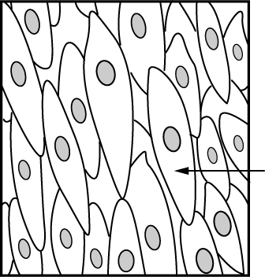 (Ｂ) 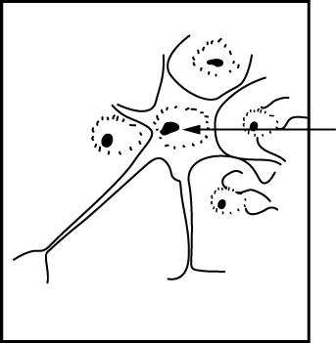 (Ｃ) 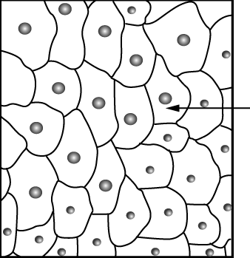 (Ｄ) 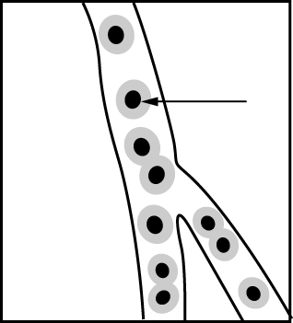
- 在活動2-2「水中的小生物」中，會放置一些「頭髮」在蓋玻片之下，用意為何？ (A)為了美觀 (B)利用頭髮吸取多的水分 (C)困住水中的微生物 (D)只是放好玩的，沒有任何目的。
- 媽媽從市場買了一塊排骨肉。在生物學上，下列何者與排骨肉屬於不同的生物體組成層次？(Ａ)榕樹的維管束 (Ｂ)鴨跖草葉的上表皮 (Ｃ)人體口腔的皮膜 (Ｄ)豌豆莢中的豌豆。 提示：排骨肉是肌肉組織。
17.下列哪種動物的外形會模擬周遭的環境？ (Ａ)海豚 (Ｂ)蝙蝠 (Ｃ)大象 (Ｄ)竹節蟲。
18.下列有關「擴散作用」的敘述何者錯誤？(Ａ)物質會由低濃度移往高濃度 (Ｂ)不需要有外力協助 (Ｃ)利用簡單擴
散作用進出細胞膜的物質：氧氣 (Ｄ)利用便利型擴散作用進出細胞膜的物質：胺基酸。
19. 以下有關細胞膜的介紹，請問何者錯誤？(Ａ)膜上的醣類類似標籤，具有辨識功能 (Ｂ)選擇性地讓物質進出細胞
(Ｃ) 細胞膜是固定不動的 (Ｄ)構成細胞膜的脂質是具有親水端和疏水端的磷脂質。
20. 下列有關「細胞學說」的敘述，何者正確？(Ａ)虎克利用電子顯微鏡所觀察到的軟木栓細胞被公認是細胞學說發展
的開始 (Ｂ)虎克命名當時發現的小格子是「celluale」(現簡稱cell)，意思是小房間 (Ｃ)許旺和許來登提出重要結
論：「細胞是由另一個細胞產生」 (Ｄ)虎克當時觀察到的「細胞」其實是細胞膜構造。
二. 題組單選題 (每題2分，共20分)
(一) 請閱讀「生物的組成層次」的「陳述作文」，並分別從第21~25題中選出適合文章內容的選項。
生物的組成層次
層次 | 動物 | 植物
細胞 | ˇ | ˇ
組織 | ˇ | ˇ
器官 | ˇ | ˇ
器官系統 | ˇ | x
個體(例子) | 猴子 | 杜鵑
自然界中的動物（例：猴子)和植物（例：杜鵑)大都是21. ；其特色之ㄧ就是生物的細胞之間彼此會22. ，以維持生物體正常的生理機能。還有另一個特色就是從簡單到複雜的組成層次，以動物為例，從最簡單的細胞，集合成組織、器官、器官系統，最後形成個體。胃就是屬於23. 層次，由表皮細胞集合成皮膜組織，分佈在胃的外表；皮膜組織和肌肉組織再組合成胃-人體消化蛋白質主要的部位。胃是動物24. 的一部份。
植物沒有動物的器官系統這一個層次。植物的器官可以分成兩類：營養器官-根、莖、葉和25. -花、果實、種子；各個器官會執行專屬的功能以維持植物體的正常運作。

21. (A)單細胞生物 (B)多細胞生物 (C)無細胞生物。
22. (A)分工合作 (B)互相殘殺 (C)毫無關係。
23. (A)細胞 (B)組織 (C)器官 (D)系統。
24. (A)呼吸系統 (B)排泄系統 (C)生殖系統 (D)消化系統。
25. (A)呼吸器官 (B)生殖器官 (C)排泄器官 (D)消化器官。

(二) 阿潘在實驗室利用複式顯微鏡觀察洋蔥表皮細胞和口腔皮膜細胞，請回答第26~28題。
26.他應該如何取得口腔皮膜細胞較適合？ (A)用咖啡攪拌棒(或牙籤的鈍端)的一端輕刮口腔兩側皮膜 (B)用牙籤輕
刮喉嚨表面 (C)用湯匙輕刮舌頭表面 (D)用手指伸進喉嚨催吐。
27.依照實驗觀察結果，關於洋蔥表皮細胞和口腔皮膜細胞構造的比較，下列敘述何者正確？ (A)兩者皆具有細胞壁
與葉綠體 (B)兩者皆不具有細胞壁與葉綠體 (C)洋蔥表皮細胞有葉綠體 (D)僅洋蔥表皮細胞有細胞壁。
28.洋蔥表皮細胞和口腔皮膜細胞都是扁平狀，這應該與它們的何種功能有關？ (A)協助物質的運輸 (B)行光合作
用 (C)保護內部構造 (D)支持的功能。
(三) 小明將紅血球放在不同濃度的葡萄糖溶液中，浸泡半小時後，結果如圖所示，試回答下列問題：
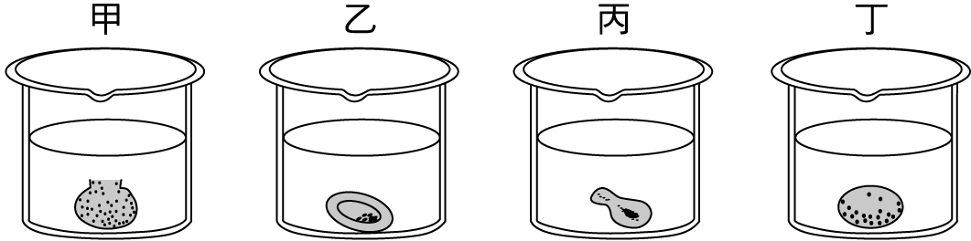 提示：甲－細胞脹破 丙－細胞萎縮 丁－細胞膨脹未破
29. 試依血球外形變化判斷，哪一杯葡萄糖溶液的濃度最高？(A)甲 (B)乙 (C)丙 (D)丁。
30. 若將紅血球放在「生理食鹽水」當中，應該是類似於哪一杯的狀態？(A)甲 (B)乙 (C)丙 (D)丁。
三. 填充題 (每格2分，共20分)
根據以下的文章摘要，我們可以利用「陳述作文」複習學過的知識，並讓學過的東西印象深刻。請從下面表格中選擇
適當的詞彙填入空格中。（每一個詞彙只會被用一次)
構造 | 動物細胞 | 植物細胞
細胞膜 | ˇ | ˇ
細胞核 | ˇ | ˇ
細胞質 | ˇ | ˇ
粒線體 | ˇ | ˇ
細胞壁 | x | ˇ
葉綠體 | x | ˇ
根據31. ，我們知道細胞是生物體構造和機能的基本單位，因此認識細胞是一門很重要的課題。細胞有三個主要的部份，分別是細胞膜、細胞質和細胞核，植物細胞又比動物細胞多了32. 構造，其主要的功能為維持細胞的形狀和保護細胞，也因此植物的每一個細胞的外形線條比動物細胞平直。33. 的主要組成有脂質、34. 和蛋白質，各有其功能，例如35. 可以是物質進出的通道；
36. 所構成的雙層膜形成區隔內外的屏障。37. 是細胞的生命中樞，內含有遺傳物質38. 。
而細胞質位在細胞核和細胞膜中間，有許多重要的胞器執行各種生化功能。例如：粒線體有細胞39. 之稱，產生細胞所需要的能量。植物細胞的細胞質中還有葉綠體，是行40. 主要的地方。
細胞是生物體的基礎，因此了解細胞對於維持生物體健康是必要的。
達爾文學說、細胞學說、蛋白質、細胞核、脂質、醣類、呼吸作用、DNA、細胞壁、能量發電廠、光合作用、細胞膜

